**银 行 代 扣 服 务**

# 一、服务内容

华立科技股份有限公司向水务公司提供系统软件平台，即能源管理云平台，以下简称云平台。在提供信息（户名、户号、银行卡）准确的情况下，用云平台实现水费代扣服务。

**二、流程说明**

1、签约流程

（1）用户持＜三方协议＞到水务公司，水务公司在云平台进行信息（户名户号）录入。

（2）水务公司到银行办理开户登记。在银行办理时，银行向平台传送开户信息（户号、卡号）。

（3）平台根据银行传送的信息写入到用户档案中，如果返回成功信息，则签约登记成功。如果返回出错信息，则签约失败。

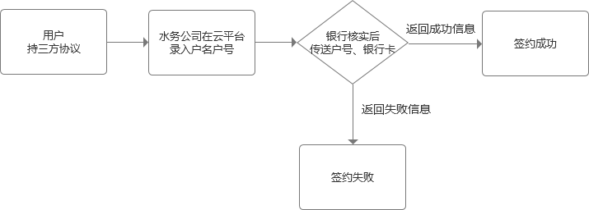

签约流程图

# 2、代扣流程

（1）云平台每月生成月账单。

（2）管理员在云平台后台核算账单后手动点“核算-生成账单”。

（3）银行代扣服务每月指定时间主动获取已核算的账单文件。

（4）银行根据返回的账单文件实行代扣业务。

（5）银行代扣完成后返回代扣结果文件到云平台。

（6）云平台根据返回的结果自动修改月账单扣款状态。

代扣流程图

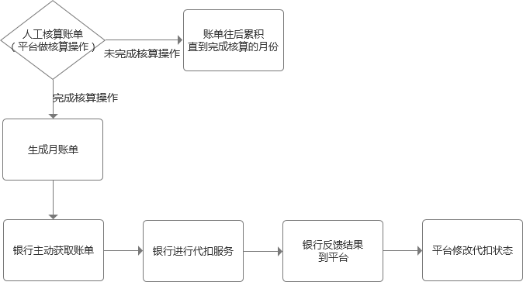

# 三、补充说明

1.涉及业务仅为流程中业务，不含其它业务。

2.账单核算需要手动操作（云平台点“核算-生成账单”）。未核算账单银行无法获取，往下月累积，直至核算操作月。

3.银行未完成扣款的账单延迟到下月一起处理，代扣过程非实时过程，扣款结果可以登录能源云平台查看结果。

4.账单文件字段包含：户号、户名、地址、期间、上期抄度、本期抄度、实发生度、单价、金额、卡号。**不含滞纳金**。

举例：

|  |  |  |  |  |  |  |  |  |  |
| --- | --- | --- | --- | --- | --- | --- | --- | --- | --- |
| 户号 | 户名 | 地址 | 时间 | 上期抄度 | 本期抄度 | 实发生度 | 单价 | 金额 | 卡号 |
| 120355 | 方军红 | 晨东小区52-2-204 | 201503 | 14 | 22 | 8 | 1.55 | 12.40 | XXX |